Česká bioklimatologická společnost - sekce bioklimatologie zvířat



Agronomická fakulta Mendelovy univerzity v Brně

Výzkumný ústav živočišné výroby Praha
ve spolupráci s

Ministerstvem zemědělství

a brněnskou pobočkou Čs. biologické společnosti

pořádají

34. ročník vědecké konference s mezinárodní účastí

Aktuální otázky
bioklimatologie zvířat 2019

12. listopadu 2019

Agronomická fakulta
Mendelova univerzita v Brně

Pozvánka

Česká bioklimatologická společnost při ČAV – sekce bioklimatologie zvířat
Agronomická fakulta Mendelovy univerzity v Brně

Výzkumný ústav živočišné výroby Praha
ve spolupráci s

Ministerstvem zemědělství
a brněnskou pobočkou Čs. biologické společnosti

pořádají
v úterý 12. listopadu 2019 od 9.30 hodin
v posluchárně pavilonu M Agronomické fakulty Mendelovy univerzity v Brně,
Zemědělská 1, 613 00 Brno, vědeckou konferenci s mezinárodní účastí

Aktuální otázky bioklimatologie zvířat 2019

Konference je určena členům České a slovenské bioklimatologické společnosti a všem dalším, kteří se zajímají o vliv prostředí na zvířata. Vítány budou také referáty z příbuzných oborů.
Co nejsrdečněji zveme na toto odborné i přátelské setkání.

Program konference:
12. 11. 2019 – vědecká konference „Aktuální otázky bioklimatologie zvířat 2019

Konference je pořádána bez vložného. Cestovní a pobytové náklady si hradí účastníci sami, popř. jejich vysílající organizace. Všechny příspěvky budou publikovány in extenso ve sborníku, který Vám poskytneme v průběhu konference.

Přihlášky s celým jménem, tituly a úplnou adresou zašlete e-mailem do 18. 10. 2019.

Pokud máte zájem o uveřejnění Vašeho příspěvku ve sborníku, zašlete text příspěvku e-mailem (jako přílohu ve Wordu) do 31. 10. 2019
na e-mailové adresy: novak.pavel@email.cz konference.brno@chmi.cz

Rozsah max. 4 strany textu včetně příloh, zpracovaní v textovém editoru Word - velikost písma 12, řádkování 1.5, okraje 2.5.
Příspěvky upravte podle zásad pro publikování ve vědeckých a odborných časopisech - úvod – materiál a metodika – výsledky a diskuze – závěr – literatura (včetně souhrnů v anglickém a českém jazyce a anglického překladu názvu Vašeho příspěvku).

Spojení veřejnou dopravou: ze zastávky Hlavní nádraží tramvaj č. 9, směr Lesná – Čertova rokle, výstup na zastávce Zemědělská;
ze zastávky Česká tramvaj č. 11, směr Lesná – Čertova rokle, výstup na zastávce Zemědělská

Odborní garanti konference: Doc. MVDr. Pavel Novák, CSc.
Doc. Dr. Ing. Zdeněk Havlíček
RNDr. Ing. Jaroslav Rožnovský, CSc.
telefon: +420 603 783 765
+420 545 133 155
+420 541 421 011 e-mail: konference.brno@chmi.cz

Cesta od zastávky tramvaje k místu konání konference
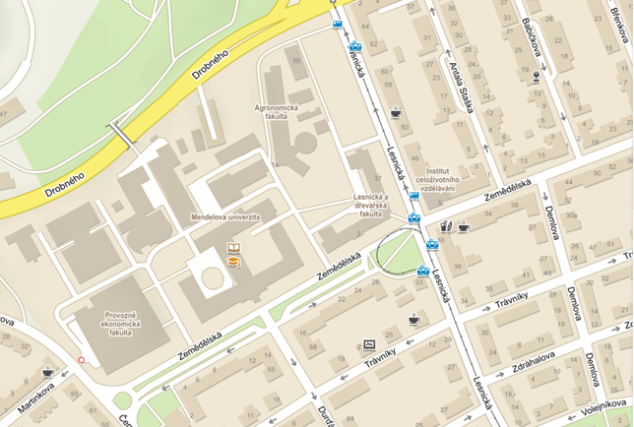

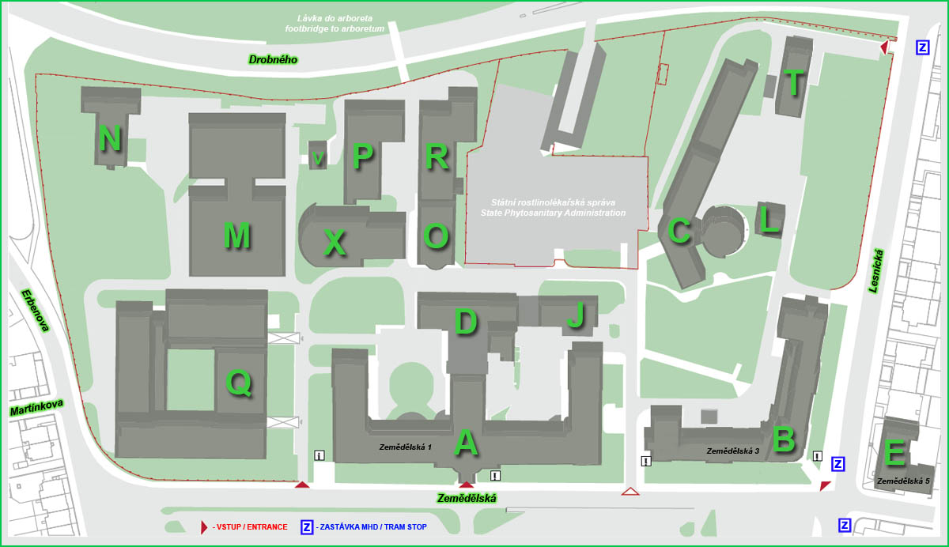
Areál Mendelovy univerzity v Brně
Přihláška na 34. ročník vědecké konference s mezinárodní účastí

Aktuální otázky bioklimatologie zvířat 2019
12. listopadu 2019

Mendelova univerzita v Brně

Jméno: Příjmení: Titul:

Adresa pracoviště/bydliště:

Telefon: e-mail:

Účast (nehodící se škrtněte):

aktivní (upřednostňuji referát - poster)

pasivní

Název příspěvku:

